به مناسبت هفته پژوهش
مسابقه کتابخوانی
کتابِ
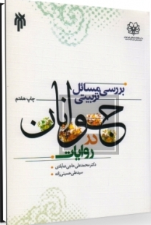
بررسی مسائل
تربیتی جوانان
در روایات
برگزار میشود. زمان: 30/9/1394 ساعت 10صبح - نمازخانه پردیس
برای ثبت نام و تهیه کتاب به دفتر بسیج در ساختمان آموزش یا نیروی انسانی در خوابگاه فاز 3 مراجعه فرمایید.

